ASSUNTO: SOLICITO AO EXMO SENHOR PREFEITO MUNICIPAL CARLOS NELSON BUENO, PARA QUE JUNTO AO DEPARTAMENTO COMPETENTE PROCEDA A LIMPEZA DA CALÇADA E A RECONSTRUÇÃO DA GUIA E SARGETA NA RUA ÂNGELO BRUNO, DO BAIRRO PARQUE DAS LARANJEIRAS.

DESPACHO:

SALA DAS SESSÕES ______/______/______

PRESIDENTE DA MESA
INDICAÇÃO N° , DE 2010.

SENHOR PRESIDENTE,
SENHORES VEREADORES e VEREADORAS

Indico ao Exmo. Senhor Prefeito Municipal para que junto ao Departamento competente, proceda limpeza da calçada e a reconstrução da guia e sargeta na Rua Ângelo Bruno, do Bairro Parque das Laranjeiras.

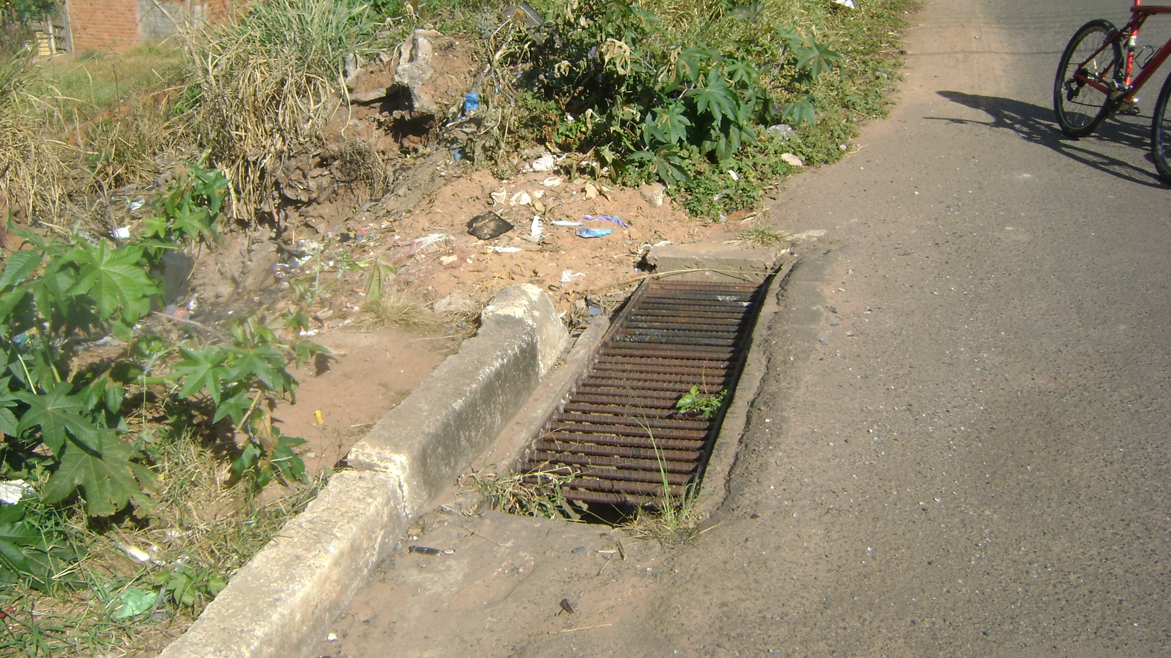

Sala das Sessões “Vereador Santo Rótolli” aos 2 de Junho de 2010.

VEREADOR LUIS ROBERTO TAVARES

